Австралиска Стратегија за попреченост

2021–2031

Рамка на резултати

Водич лесен за читање

Macedonian | Mакедонски

Како да се користи овој водич
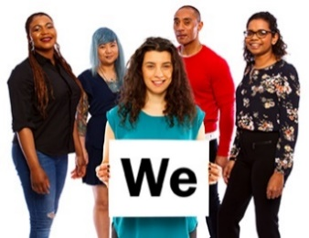  Ние | Австралиската влада го напиша овој план. Кога ќе го видите зборот „ние“, тоа значи Австралиска влада.
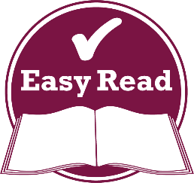  Лесно читање  Не е здебелено  Здебелено | Овој план го напишавме на начин што е лесен за читање.  Користиме слики за да објасниме некои идеи.
 | Некои зборови ги напишавме здебелено.  Тоа значи дека буквите се подебели и потемни.
  Список на зборови | Објаснуваме што значат тие зборови.  Список на тие зборови е на страницата 39.
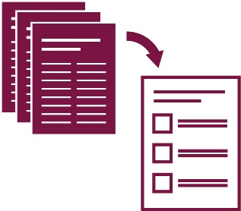 | Овој план лесен за читање е резиме на друг план. Тоа значи дека ги вклучува само најважните идеи.
 | Другиот план може да го најдете на нашата веб-страница на www.disabilitygateway.gov.au/ads
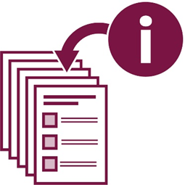 | Овој план е доста долг.  Тој содржи многу информации.
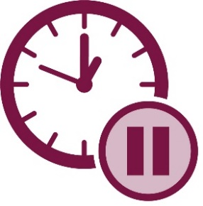 | Не треба да ги прочитате сите наеднаш.
 | Може да побарате помош за читање на овој план.  Пријател, роднина или лице за поддршка  можеби можат да ви помогнат.
Што има во овој водич?
Австралиска Стратегија за попреченост 2021-2031 5
Области на резултати 7
Остварување на резултати што ги сакаме 10
Што е рамка на нашите резултати? 12
Што покажува нашата рамка на резултати? 15
Список на зборови 39
Јавете нѝ се 45

Австралиска Стратегија за попреченост 2021-2031
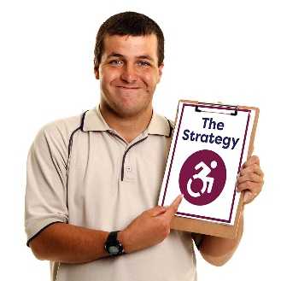  Стратегија | Австралиската Стратегија за попреченост 2021-2031 е план за подобрување на животот на луѓето со попреченост.  Во овој водич тој план го викаме Стратегија.
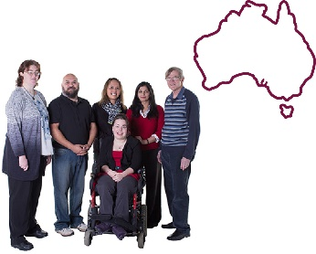 | Во Стратегијата се зборува за тоа како Австралија да ја направиме посеопфатна.
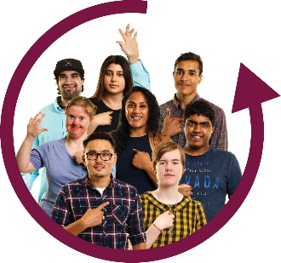 | Ако нешто е сеопфатно, секој може да учествува.
 | Ако Австралија е сеопфатна, луѓето со попреченост може да учествуваат во сè што се случува во Австралија.

 | Во Стратегијата исто така се зборува за тоа како мора да се однесуваме кон луѓето со попреченост:  - како еднакви  - со почитување.
 | Стратегијата ќе трае:
  години | - 10 години
 | - до 2031.

Области на резултати
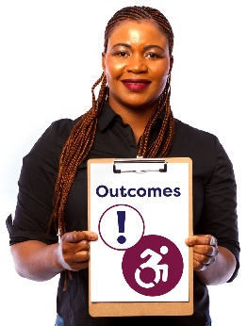  Резултати | Резултати се важни резултати кои сакаме  да ги постигнеме за луѓето со попреченост.
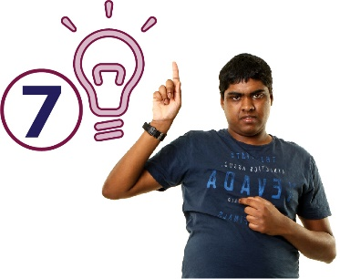 | Во Стратегијата има идеи како да го направиме животот подобар на луѓето со попреченост во 7 главни области.  Нив ги викаме области на резултати.
 | Наши области на резултати се:
 | - Работа и заработување пари
 | - Сеопфатни домови и заедници

 | - Право на праведно однесување и безбедност
  Права | Права се правила каков треба да биде односот кон секого:  - праведен  - еднаков.
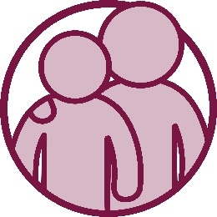 | - Добивање поддршка
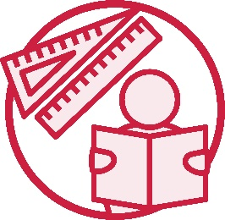 | - Учење и способности
 | - Здравје и добросостојба
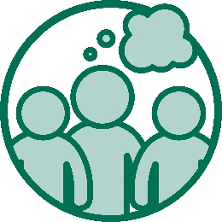 | - Однос на заедницата.
 | Ваше однесување е што вие:  - мислите  - чувствувате  - верувате.
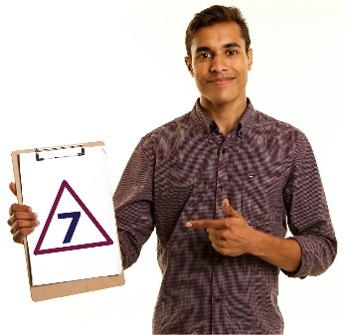 | Исто така имаме приоритети за секоја област на резултати.
 | Наши приоритети се нешта за кои мислиме дека се многу важни.

Остварување на резултати што ги сакаме
 | Мораме да работиме заедно за да ги оствариме резултатите на Стратегијата.
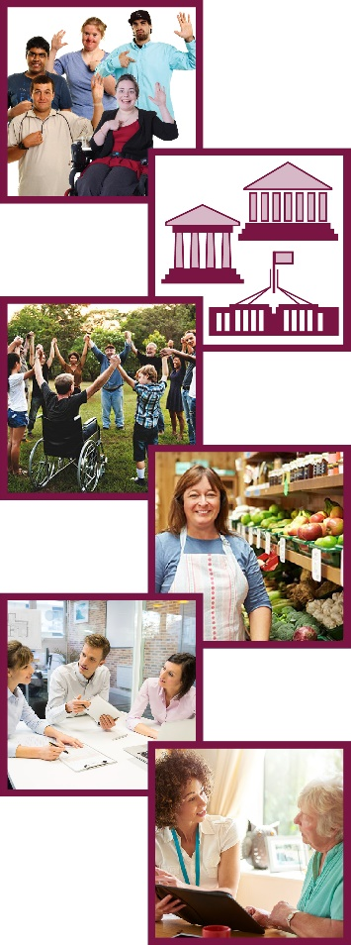 | Тоа ги вклучува:  - луѓето со попреченост  - сите нивоа на управа во Австралија  - заедницата  - бизнисот  - организациите  - службите.

 | Ако сите соработуваме, можеме да ја направиме нашата заедница:
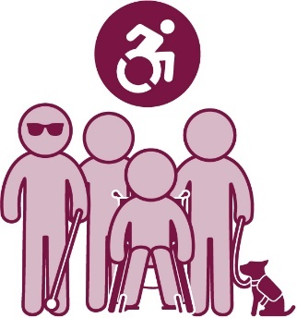 | - достапна
 | - сеопфатна.
 | Ако нешто е достапно, секој може да го користи.  Тоа може да биде:  - место или зграда  - превоз  - служба  - информации  - веб-страница.

Што е рамка на нашите резултати?
 | Наша рамка на резултати е како следиме:
  Резултати | - какви резултати постигнавме
 | - како ги постигнавме тие резултати
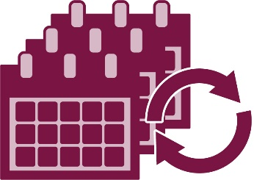 | - што се менува со текот на времето.
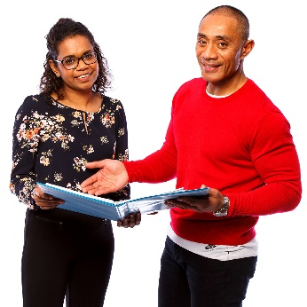 | Нашата рамка на резултати покажува колку постигнуваме во однос на нашите приоритети во секоја област на резултати.

 | Тоа зборува за:
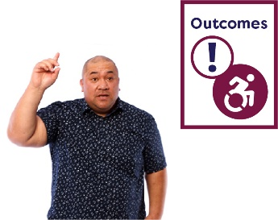  Резултати | - резултатите што ги сакаме
 | - што системите мора да направат за да се добие тој резултат
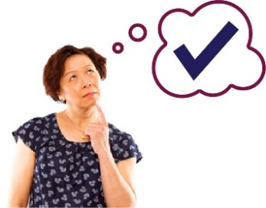 | - како знаеме дека имаме резултат  што го сакаме.
 | Системи се како службите:  - се меѓусебно поврзани  - соработуваат меѓу себе.

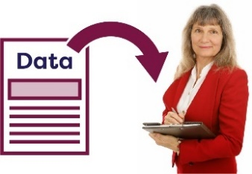  Податоци | Ние ќе собираме податоци за рамките на резултати.
  Записи | Кога зборуваме за податоци, ние мислиме на:  - факти  - информации  - записи.
 | Но во податоците нема да биде вклучена ниедна информација што покажува на кого се однесува.


Што покажува нашата рамка на резултати?

Работа и заработување пари

Резултат што го сакаме
 | Сакаме луѓето со попреченост да имаат шанси да имаат работа и доволно пари за да можат да:
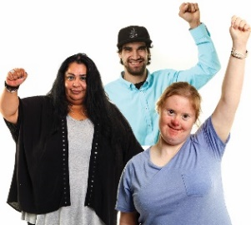 | - живеат добро
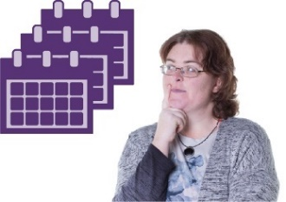 | - планираат за иднина
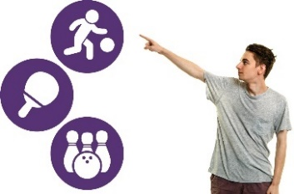 | - имаат избор и контрола над нивните животи.

Што системите мора да направат
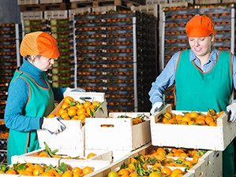 | Вработување значи дека вие:  - имате работа  - одите на работа  - сте платени.
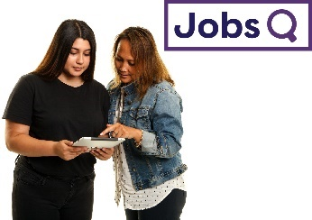  Работа | Службите за вработување мора да дадат поддршка на луѓето со попреченост да најдат и да ја задржат работата.
 | Националната програма за осигурување на лица со попреченост (National Disability Insurance Scheme - NDIS) дава поддршка и услуги на голем број луѓе со попреченост ширум Австралија.
 | NDIS мора да им даде поддршка на:
 | - луѓето со попреченост кои имаат работа да продолжат да работат
 | - младите луѓе кои го завршиле школувањето да бидат спремни да се вработат.

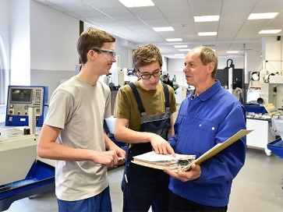 | Професионално образование и обука  (Vocational education and training - VET) е учење и обука на луѓе кои го напуштаат или завршуваат школувањето.
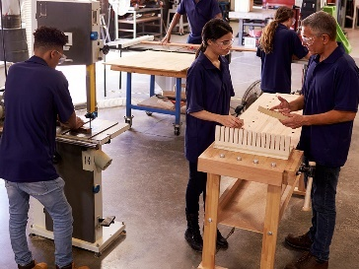 | Тие учат способности што ми се потребни за некои видови работа.
 | Тоа вклучува:  - TAFE  - приправнички стаж (apprenticeships).
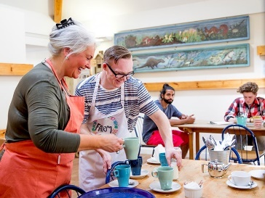 | На луѓето кои ќе ја завршат VET обуката им треба поддршка за да почнат да работат.

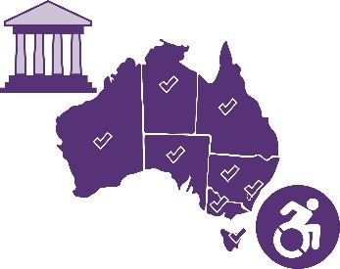 | За владите ширум Австралија важно е да вклучат луѓе со попреченост кога вработуваат персонал.
 | Тоа значи:
 | - Австралиската влада
 | - владите на државите и териториите
 | - локалните органи на управа.

Како знаеме дека имаме резултат што го сакаме
 | Знаеме дека има повеќе луѓе со попреченост одошто луѓе без попреченост кои:  - не работат  - немаат работа.
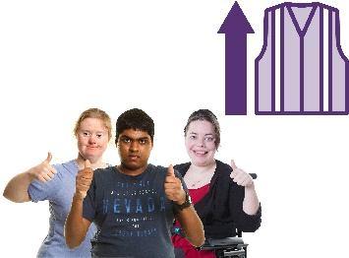 | Ќе знаеме дека имаме резултат што го сакаме кога ќе видиме повеќе луѓе со попреченост кои имаат работа.
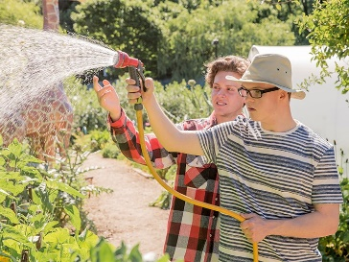 | Ќе знаеме дека имаме резултат што го сакаме кога повеќе млади луѓе со попреченост ќе најдат работа кога ќе го завршат школувањето.
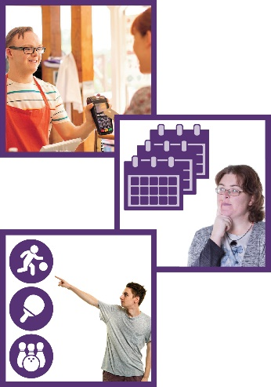 | Исто така ќе знаеме дека имаме резултат што го сакаме кога повеќе луѓе со попреченост имаат доволно пари да:  - живеат добро  - планираат за иднина  - имаат избор и контрола над нивните животи.


Сеопфатни домови и заедници

Резултати што ги сакаме
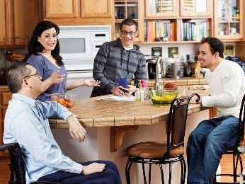 | Сакаме луѓето со попреченост да живеат во домови што ги задоволуваат нивните потреби.
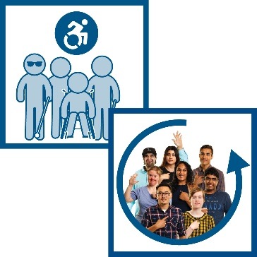 | Сакаме луѓето со попреченост да живеат во заедници што се:  - достапни  - сеопфатни.

Што системите мора да направат
 | Општественото домување обезбедува домови во кои е поевтино да се живее.
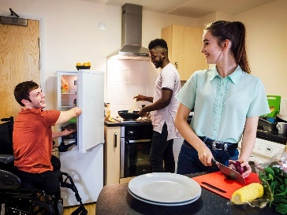 | Службите за општествено живеење мора да им помагаат на луѓето со попреченост да најдат домови каде:  - се безбедни  - можат да живеат долго време.
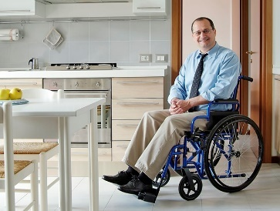 | Службите за општествено домување мора да прават домови кои се достапни за луѓето со попреченост.
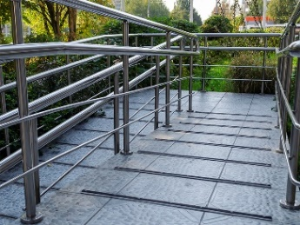 | Другите згради што ги посетуваат луѓето со попреченост исто така мора да бидат достапни.
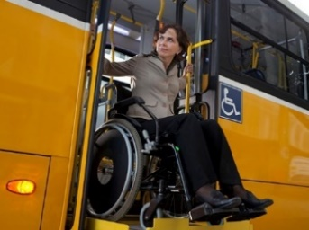 | Услугите во јавниот превоз мора да бидат достапни.
 | Луѓето со попреченост мора да имаат можност целосно да учествуваат во нивната заедница.
 | За луѓето со попреченост мора да биде лесно да најдат и користат информации што им требаат.
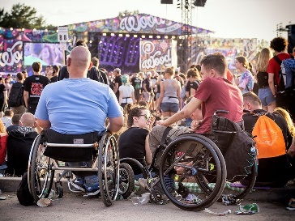 | Општествени групи и организации мора нивните услуги и активности да ги направат сеопфатни.
 | Тоа ги вклучува групите кои се поврзуваат преку нивната:
 | - вера
 | - култура.
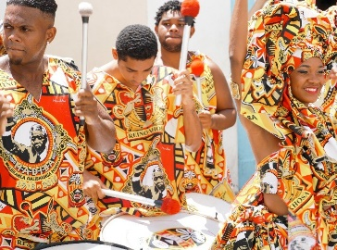 | Ваша култура е:  - вашиот начин на живеење  - како размислувате или се однесувате поради тоа како сте воспитани  - вашите верувања  - што ви е важно.

Како знаеме дека сме ги постигнале саканите резултати
 | Ќе знаеме дека сме ги постигнале саканите резултати кога повеќе луѓе со попреченост ќе можат да си дозволат дом.
 | Ќе знаеме дека сме го постигнале саканиот резултат кога повеќе луѓе со попреченост ќе живеат во достапни домови.
 | Ќе знаеме дека сме го постигнале саканиот резултат кога други нешта ќе бидат достапни, како на пример:
 | - згради што ги посетуваат луѓе со попреченост
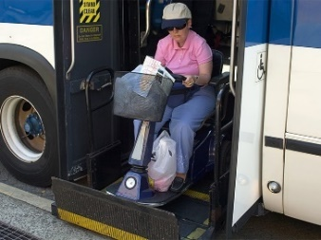 | - услуги на јавниот превоз.

 | Ќе знаеме дека сме го постигнале саканиот резултат кога луѓето со попреченост ќе можат:
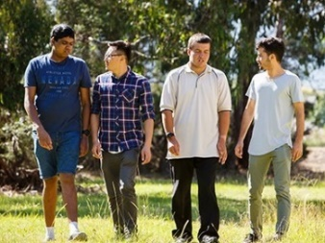 | - целосно да учествуваат во нивната заедница
 | - лесно да најдат и да користат информации што им требаат.


Право на праведно однесување и безбедност

Резултат што го сакаме
 | Сакаме луѓето со попреченост:
 | - да се чувствуваат безбедни
  Права | - правата да им се заштитени
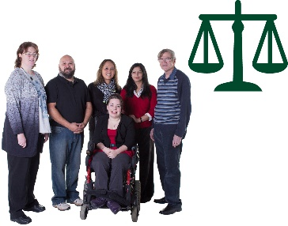 | - односот кон нив да биде како кон другите луѓе во заедницата.

Што системите мора да направат
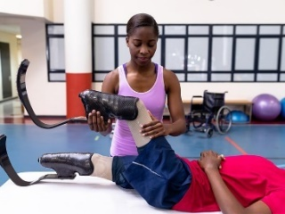 | Поддршката и услугите од NDIS мора да бидат:  - добри  - безбедни.
 | Секоја служба за луѓе со попреченост мора да знае и да разбира:
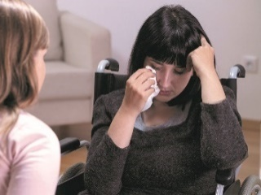 | - колку животот може да биде тежок за луѓето со попреченост
 | - какви поранешни искуства можеби имале луѓе со попреченост.
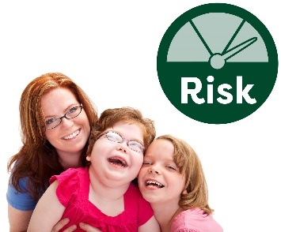  Ризик | Некои лица со попреченост се поизложени на ризик, на пример жените и нивните деца.
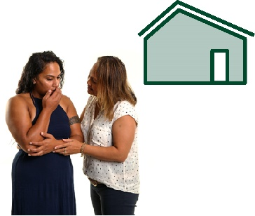 | Жените со попреченост може да доживуваат различни видови насилство во нивните домови.
 | Насилство е кога некој ве повредува.
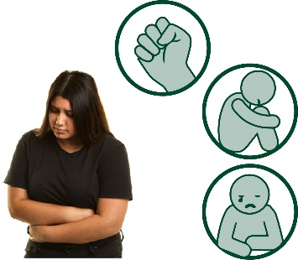 | Насилството може да биде физичко.  Но постојат и други видови насилство.
 | Услугите за жените со попреченост мора жените да ги одржува многу безбедни.
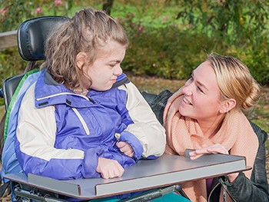 | Услугите за децата со попреченост мора децата да ги одржува многу безбедни.
  Права | Службите мора да направат луѓето со попреченост да го добијат тоа што им треба за да ги заштитат нивните права.

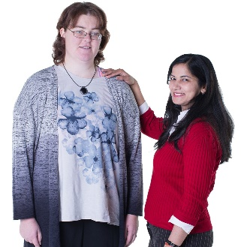 | Тоа вклучува:  - поддршка  - информации.
  Право | Правниот систем ги вклучува:  - полицијата  - судовите  - законите  - затворите.
 | Правниот систем мора да направи односот кон луѓето со попреченост да биде ист како кон другите луѓе во заедницата.

Како знаеме дека сме ги постигнале саканите резултати
 | Многу луѓе со попреченост не се толку безбедни како луѓето без попреченост.

 | Ќе знаеме дека имаме резултат што го сакаме кога:
 | - тоа ќе се смени
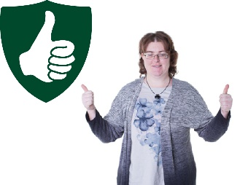 | - жените со попреченост ќе бидат многу побезбедни
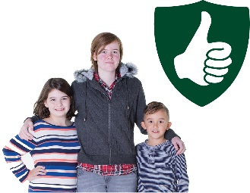 | - децата со попреченост ќе бидат многу побезбедни.
 | Ќе знаеме дека имаме резултат што го сакаме кога односот кон луѓето со попреченост е ист како кон другите луѓе во:
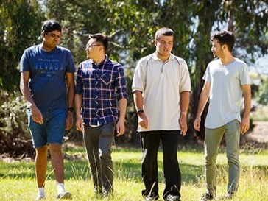 | - заедницата
 | - правниот систем.

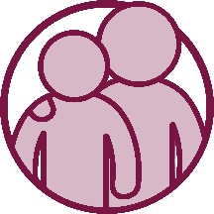
Добивање поддршка

Резултати што ги сакаме
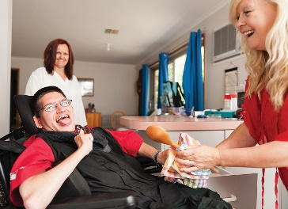 | Сакаме луѓето со попреченост да го добијат тоа што им треба од поддршката и службите што ги користат.
 | Тоа ја вклучува поддршката и услугите:
 | - само за луѓето со попреченост
 | - за користење од секој во заедницата.
 | Сакаме луѓето со попреченост да користат поддршка и услуги што им помагаат да бидат:
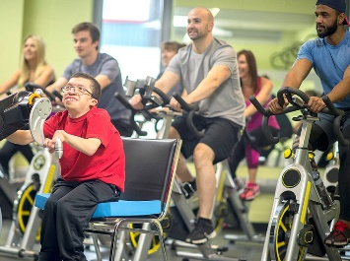 | - дел од нивната заедница
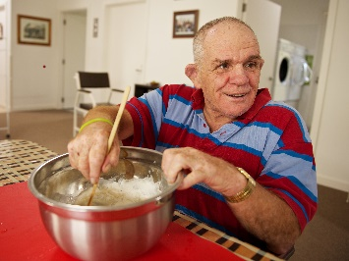 | - самостојни.
 | Кога сте самостојни, вие може да правите нешта:  - за себе  - вие самите.

Што системите мора да направат
 | Луѓето со попреченост мора да го добијат тоа што им е потребно од:
 | - NDIS
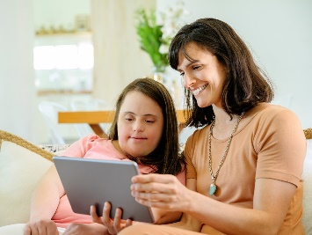 | - сите служби за поддршка и услуги.
 | Негувателите исто така мора да добијат поддршка.
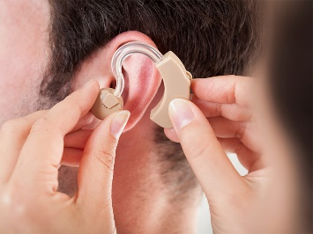 | NDIS мора да обезбеди луѓето со попреченост да ја добијат технологијата за помош што им е потребна.
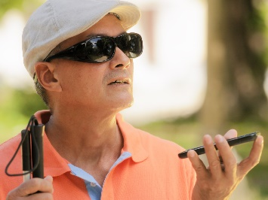 | Технологијата за помош може:  - да олесни да се прават нешта  - да ве заштитува.
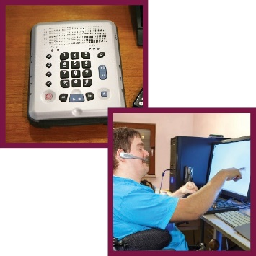 | Технологија за помош може да биде:  - помагало или опрема  - систем за користење.

Како знаеме дека сме ги постигнале саканите резултати
 | Ќе знаеме дека сме ги постигнале саканите резултати кога повеќе луѓе со попреченост ќе велат дека ја добиле поддршката и услугите што им требаат.
 | Тоа ги вклучува:
 | - NDIS
 | - сите служби за поддршка и услуги.
 | Ќе знаеме дека сме го постигнале саканиот резултат кога и негувателите ќе ја добијат потребната поддршка.
 | Ќе знаеме дека сме го постигнале саканиот резултат кога повеќе луѓе со попреченост ќе можат да ја добијат потребната технологија за помош.


Учење и способности

Резултати што ги сакаме
 | Сакаме луѓето со попреченост да добијат што им е потребно од:  - училиштето  - учењето  - обуката.
 | Сакаме луѓето со попреченост:  - да учат  - да ги развиваат нивните способности.
 | Тоа ќе им помогне:  - да бидат тоа што сакаат да се  - да живеат како што тие сакаат.

Што системите мора да направат
 | Детските градинки и предучилишните установи мора да обезбедат малите деца со попреченост да имаат:  - добри предучилишни искуства  - добра нега.
 | Училиштата мора да обезбедат учениците со попреченост:  - да можат да учествуваат  - односот кон нив да биде ист како кон другите ученици  - да имаат добри резултати.
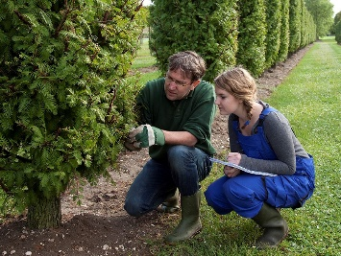 | Местата каде луѓето одат да учат кога ќе заминат од училиште мора на луѓето со попреченост да им дадат можност да  продолжат да учат.
 | Тоа вклучува:  - VET  - универзитети  - места каде возрасните одат заради обука и учење на нови способности.

Како знаеме дека сме ги постигнале саканите резултати
 | Ќе знаеме дека сме го постигнале саканиот резултат кога повеќе деца со попреченост ќе бидат спремни да појдат во училиште.
 | Ќе знаеме дека сме го постигнале саканиот резултат кога повеќе ученици со попреченост ќе завршат средно училиште.
 | Ќе знаеме дека сме го постигнале саканиот резултат кога повеќе луѓе со попреченост ќе:  - завршат обука  - научат нови способности.
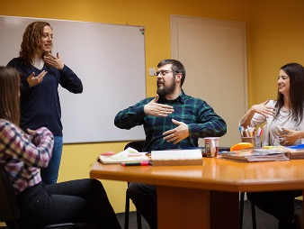 | Ќе знаеме дека сме го постигнале саканиот резултат кога повеќе луѓе со попреченост учат на места каде возрасните одат на обука и ќе научат нови способности.


Здравје и добросостојба

Резултат што го сакаме
 | Сакаме луѓето со попреченост:  - да бидат здрави  - да уживаат во животот.

Што системите мора да направат
 | Луѓето со попреченост мора да добиваат добра нега и услуги кога:  - одат во болница  - одат кај нивниот доктор  - користат здравствени услуги  - користат услуги за ментално здравје.
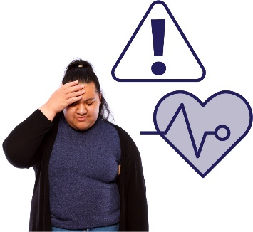 | Итен случај (emergency) е нешто опасно што:  - не очекуваме да се случи  - може да ви го загрози здравјето.
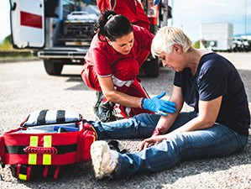 | Служби за итни случаи користиме кога ќе има  итен случај.
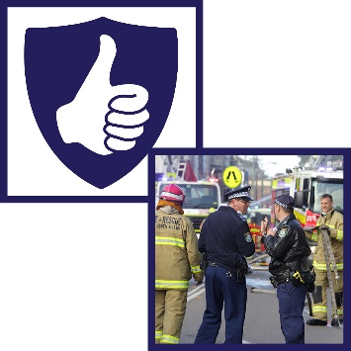 | Тие прават сè што можат:  - да направат луѓето да се безбедни  - да ги отстранат опасностите и ризиците предизвикани од итниот случај.
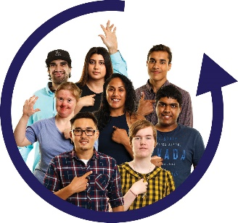 | Службите за итни случаи мора да ги земат предвид луѓето со попреченост кога планираат што да прават во итен случај.

Како знаеме дека имаме резултат што го сакаме
 | Ќе знаеме дека сме го постигнале саканиот резултат кога повеќе луѓе со попреченост ќе:  - се здрави  - уживаат во животот.
 | Ќе знаеме дека имаме сакан резултат кога повеќе луѓе со попреченост ќе имаат добро искуства кога добиваат здравствена нега.
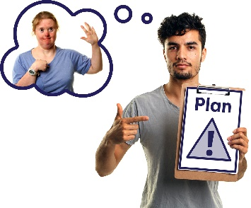  План | Ќе знаеме дека имаме сакан резултат кога повеќе луѓе со попреченост ќе бидат дел од плановите што службите за итни случаи ги прават за итни случаи.

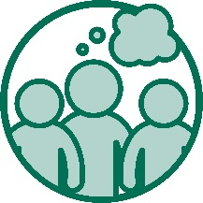
Однос на заедницата

Резултати што ги сакаме
 | Сакаме заедницата да има позитивен однос кон луѓето со попреченост.
 | Сакаме однесувањето на заедницата:
 | - да го поддржува однесувањето кон луѓето со попреченост како еднакви
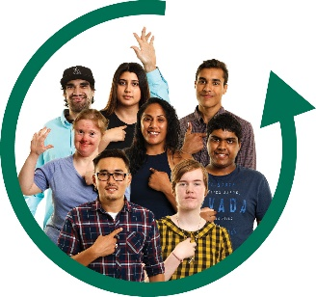 | - да биде сеопфатно
 | - да дозволува учество на луѓе со попреченост.

Што заедницата мора да направи
 | На работните места да има позитивно однесување кон луѓето со попреченост.
 | Работно место е секое место на кое можеби работите, како што е:  - канцеларија  - фабрика  - дуќан  - служба.
 | Заедницата мора на луѓето со попреченост да им даде шанса да бидат на раководни места.
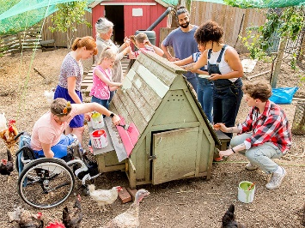 | Заедницата мора да ги вклучи луѓето со попреченост во сите области на животот на заедницата.

Како знаеме дека имаме резултат што го сакаме
 | Ќе знаеме дека го постигнавме саканиот резултат кога повеќе работни организации им даваат работа на луѓе со попреченост.
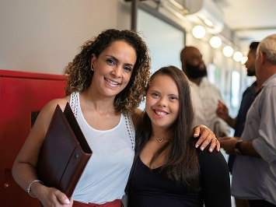 | Ќе знаеме дека го постигнавме саканиот резултат кога луѓето во повеќе работни организации имаат позитивен однос кон луѓето со попреченост.
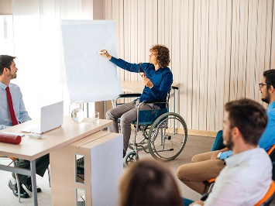 | Ќе знаеме дека го постигнавме саканиот резултат кога ќе видиме дека повеќе луѓе со попреченост се на раководни позиции.
 | Ќе знаеме дека го постигнавме саканиот резултат кога повеќе луѓе со попреченост чувствуваат дека се:
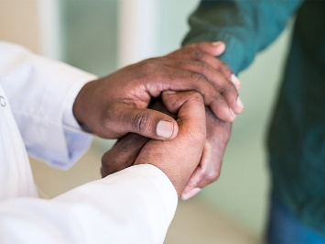 | - почитувани од нивната заедница
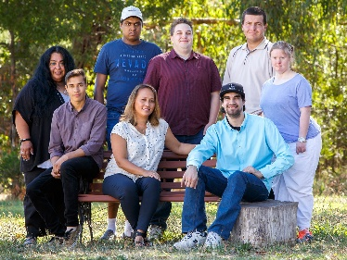 | - важен дел на нивната заедница.

Список на зборови
 | Овој список објаснува што значат зборовите отпечатени со здебелени букви во овој документ.
Достапно
Ако нешто е достапно, секој може да го користи.
Тоа може да биде:
- место или зграда
- превоз
- служба
- информации
- веб-страница.
Технологија за помош
Технологијата за помош може:
- да олесни да се прават нешта
- да ве заштитува.
Технологија за помош може да биде:
- помагало или опрема
- систем за користење.
Однесување
Ваше однесување е што вие:
- мислите
- чувствувате
- верувате.
Култура
Ваша култура е:
- вашиот начин на живеење
- како размислувате или се однесувате поради тоа како сте воспитани
- вашите верувања
- што ви е важно.
Записи | Податоци  Кога зборуваме за податоци, ние мислиме на:  - факти  - информации  - записи.
Итен случај
Итен случај е нешто опасно што:
- не очекуваме да се случи
- може да ви го загрози здравјето.
Служби за итни случаи
Служби за итни случаи користиме кога ќе се случи итен случај.
Тие прават сè што можат:
- да направат луѓето да се безбедни
- да ги отстранат опасностите и ризиците предизвикани од итниот случај.
Вработување
Вработување значи дека вие:
- имате работа
- одите на работа
- сте платени.
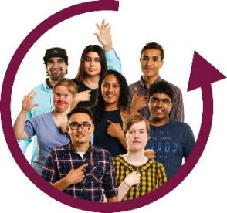 | Сеопфатно  Ако нешто е сеопфатно, секој може да учествува.
 | Самостојност  Кога сте самостојни, вие може да правите нешта:  - за себе  - вие самите.
  Право | Правен систем  Правниот систем ги вклучува:  - полицијата  - судовите  - законите  - затворите.
 | Национална програма за осигурување на лица со попреченост (National Disability Insurance Scheme - NDIS)  NDIS дава поддршка и услуги на многу луѓе со попреченост ширум Австралија.
Резултати | Резултати  Резултати се важните резултати што сакаме да ги постигнеме за луѓето со попреченост.
Области на резултати
Стратегијата содржи 7 идеи како да се подобри животот на луѓето со попреченост.
Нив ги викаме области на резултати.
  Резултати | Рамка на резултати  Наша рамка на резултати е како следиме:  - какви резултати постигнавме  - како ги постигнавме тие резултати  - што се менува со текот на времето.
Приоритети
Наши приоритети се нешта за кои мислиме дека се многу важни.
Права | Права  Права се правила каков треба да биде односот кон секого:  - праведен  - еднаков.
 | Општествено домување  Општественото домување обезбедува домови во кои е поевтино да се живее.
Системи
Системи се како службите:
- се меѓусебно поврзани
- соработуваат меѓу себе.
Насилство
Насилство е кога некој ве повредува.
Професионално образование и обука (Vocational education and training - VET)
VET е учење и обука на луѓе кои го напуштаат или завршуваат школувањето.
Тие учат способности што ми се потребни за некои видови работа.
Тоа вклучува:
- TAFE
- приправнички стаж (apprenticeships).
 | Работна организација  Работна организација е секое место на кое можеби работите, како што е:  - канцеларија  - фабрика  - дуќан  - служба.

Јавете нѝ се
 | australia'sdisabilitystrategy@dss.gov.au
 | GPO Box 9820  Canberra ACT 2601
 | www.disabilitygateway.gov.au/ads

 | Information Access Group го состави овој документ лесен за читање користејќи фонд на фотографии и специјални слики. Сликите не можат да се користат без дозвола. За информации за сликите ве молиме посетете www.informationaccessgroup.com.  Наведете работа број 4400-В.
DSS2723_Dec2021

